Resolución del Pleno del Instituto de Transparencia, Acceso a la Información Pública y Protección de Datos Personales del Estado de México y Municipios, con domicilio en Metepec, Estado de México, a diecisiete de agosto de dos mil veintidós.
VISTO el expediente formado con motivo del recurso de revisión 10379/INFOEM/IP/RR/2022, interpuesto por un particular que no proporcionó su nombre o seudónimo, en lo sucesivo la parte Recurrente, en contra de la falta de respuesta a su solicitud por parte del Ayuntamiento de Chicoloapan, en lo sucesivo el Sujeto Obligado, se procede a dictar la presente resolución con base en los siguientes:
I. A N T E C E D E N T E S
1. Solicitud de acceso a la información. Con fecha seis de mayo de dos mil veintidós, la persona solicitante presentó, través del Sistema de Acceso a la Información Mexiquense, en lo subsecuente el SAIMEX, ante el Sujeto Obligado, la solicitud de acceso a la información pública, a la que se le asignó el número 00223/CHICOLOA/IP/2022, mediante la cual requirió la información siguiente:
“ Se adjunta solicitud de información dirigida al área de catastro, municipio de Chicoloapan.” (sic)
La parte Recurrente un adjuntó dos archivos, con los contenidos siguientes:
- Solicitud catastro.pdf, con el contenido siguiente:
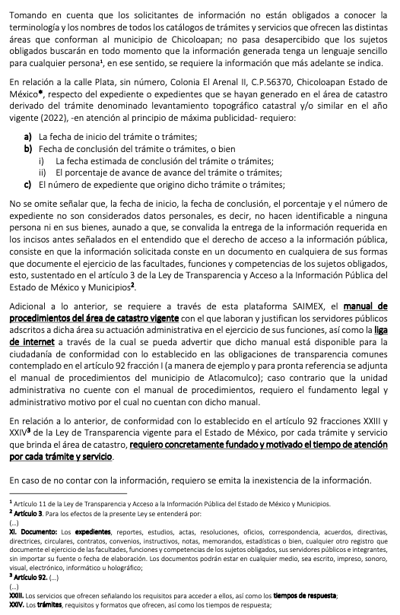
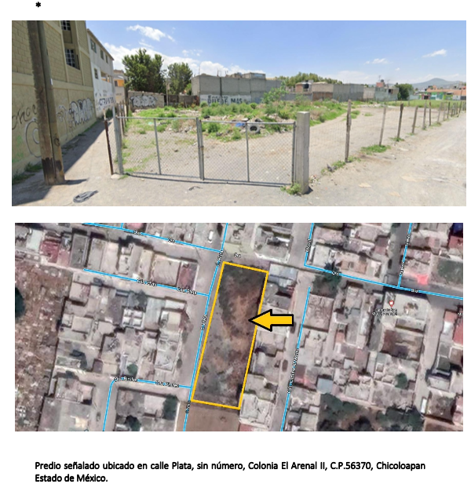

- Tesorería Municipal (Manual de Procedimientos).pdf, Manual de Procedimientos del Ayuntamiento de Atlacomulco 2019- 2021.
Modalidad de Entrega: A través de SAIMEX.
2. Respuesta. De las constancias que obran en el SAIMEX, el Sujeto Obligado, proporciona respuesta del veintisiete de mayo de dos mil veintidós, en el siguiente sentido:
“En respuesta a la solicitud recibida, nos permitimos hacer de su conocimiento que con fundamento en el artículo 53, Fracciones: II, V y VI de la Ley de Transparencia y Acceso a la Información Pública del Estado de México y Municipios, le contestamos que:
se agrega link para consulta https://www.ipomex.org.mx/ipo3/lgt/indice/CHICOLOAPAN.web?token=03AGdBq27YV8LIrKol0eq2E3MvZmSo81LqvNJgqZFQqiR726tL4KRloX7ROv5K-56U3UXTSLF_KvwgigCiDecCmlluuXXA4AlETxDEofmqM6MYHv3A1CLsIlFm9rOkkKHdY6B1o8Z9o77Kxmkh9BGYbpV5fvRY008NcweHbmUmi0IHDpurWmMMn4W9Cl6Go35Fb42QINRZs4-FFRuNVZf8vWFXl6DJSNLirYxSxwRk8GKBRlZYOtuY9JV7lmBBOaJEBIUl0LXtgxVMvcvMIwz6QmTiAoCh0CCIjRC0eG5gA7Gh6RNkGhByjcsVjbca__RsDhUA88GWKJQm7yd3PemDDy3qyZsT1FO_wfo4lxRAY5Ukb_SiUbdOOLrkHEo73ZguIctL6WVRgEih-3YYa6UMbqKD-jLGwo1pwSdb_wSIS1dQIIvFRr85mNj8w8SlRayTQqyGKiCsoEN3#
ATENTAMENTE
MARCOS ANTONIO GODINEZ MALANCO” (Sic)
Sin agregar documentos adjuntos a su respuesta.
3. Interposición del recurso de revisión. Inconforme con la falta de respuesta del Sujeto Obligado, el treinta y uno de mayo de dos mil veintidós, la parte Recurrente interpuso el recurso de revisión a través de SAIMEX, en donde se manifestó de la siguiente manera:
Acto impugnado:
“La entrega de la información no corresponde con lo solicitado, no se atienden los puntos de la solicitud concretamente.” (sic)
Razones o motivos de inconformidad:
“La entrega de la información no corresponde con lo solicitado, no se atienden los puntos de la solicitud concretamente (sic)
Anexos: La parte Recurrente no adjuntó archivos.
4. Turno. De conformidad con el artículo 185 fracción I de la Ley de Transparencia y Acceso a la Información Pública del Estado de México y Municipios vigente, el presente recurso de revisión se turnó por el sistema electrónico del Instituto de Transparencia, Acceso a la Información Pública y Protección de Datos Personales del Estado de México y Municipios, a la Comisionada Guadalupe Ramírez Peña, a efecto de que analizara sobre su admisión o su desechamiento.
5. Admisión del Recurso de revisión. Con fecha tres de junio de dos mil veintidós, este Instituto de Transparencia, Acceso a la Información Pública y Protección de Datos Personales del Estado de México y Municipios, admitió a trámite el recurso de revisión que ahora se resuelve, dando un plazo máximo de siete días hábiles para que las partes manifestaran lo que a su derecho resultara conveniente, ofrecieran pruebas, formularan alegatos y el Sujeto Obligado presentara su informe justificado.
6. Manifestaciones. De las constancias que obran en el expediente electrónico del SAIMEX se desprende que el Sujeto Obligado rindió su informe justificado el veintiuno de junio de dos mil veintidós, a través del cual manifestó lo siguiente: “
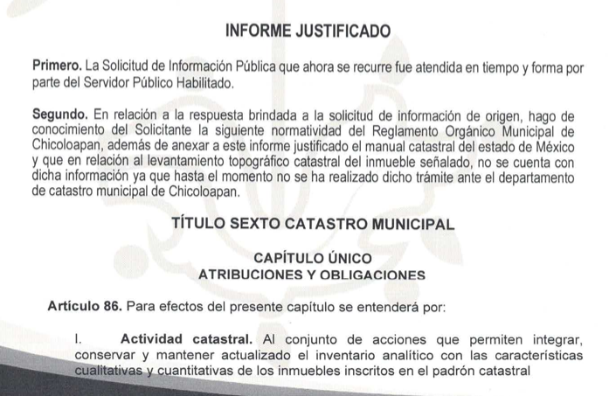

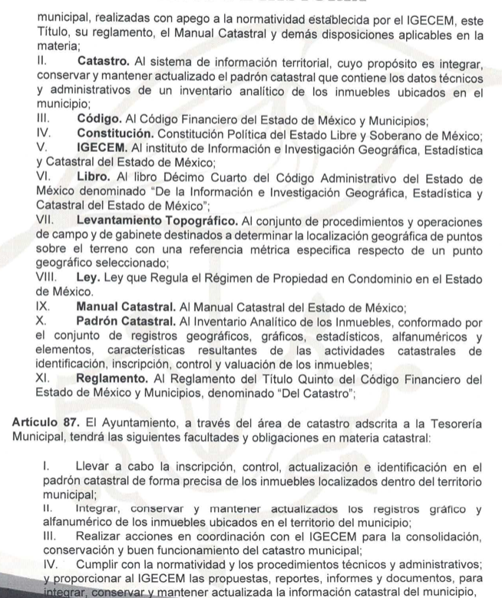

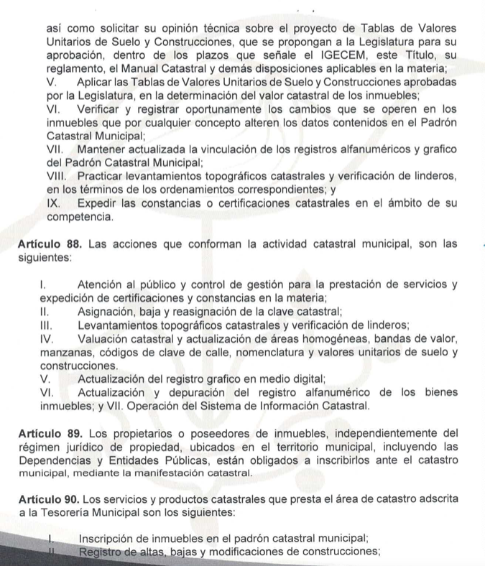

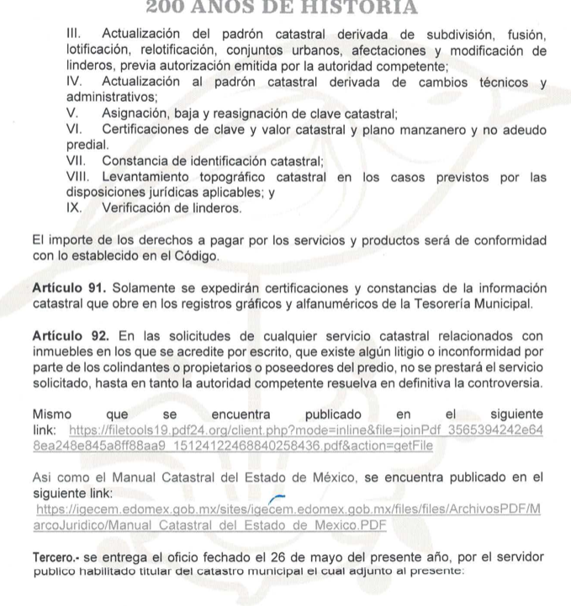

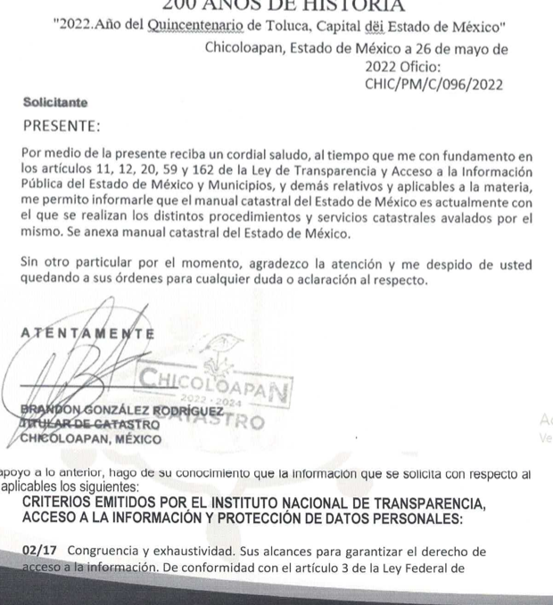

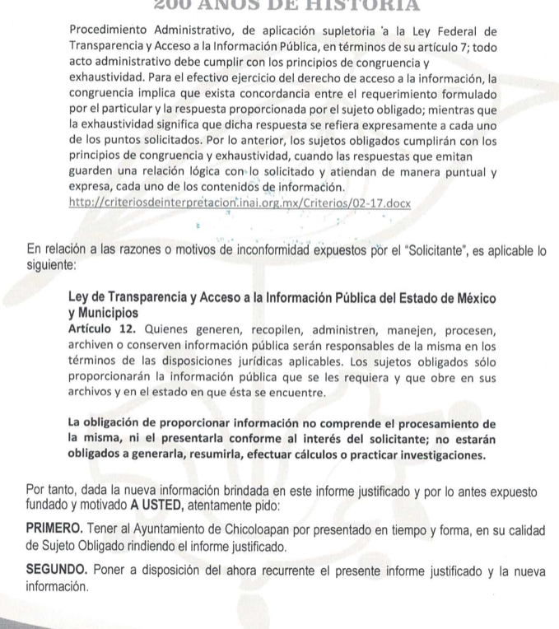
Documentos que fueron puestos a la vista de la parte Recurrente el ocho de agosto de dos mil veintidós, por su parte, la parte Recurrente no realizó manifestación alguna.
7. Ampliación del término para resolver. En fecha ocho de agosto de dos mil veintidós, se amplió el término para resolver el recurso de revisión en términos del artículo 181 párrafo tercero de la Ley de Transparencia y Acceso a la Información Pública del Estado de México y Municipios.
Este organismo garante no pasa por alto justificar, que el plazo para emitir la resolución en el presente asunto encuentra justificación en el alto número de recursos de revisión recibidos dentro del primer semestre del año dos mil veintidós, que, en comparación con los recibidos el año pasado dentro del mismo periodo, se ha incrementado aproximadamente un 400%, circunstancia atípica que ha rebasado las capacidades técnicas y humanas del personal encargado de la proyección de las resoluciones a dichos medios de impugnación.
Por ello, es menester precisar que si bien se ha excedido el plazo para resolver el presente medio de impugnación, de conformidad con la ley de la materia, el plazo para emitir la resolución se encuentra justificado en los elementos para medir la razonabilidad de asuntos conforme a los parámetros establecidos por diversos órganos jurisdiccionales federales, aplicables también en procedimientos análogos, como el que nos ocupa.
Así, en términos de lo que establecen los artículos 8.1 y 25 de la Convención Americana sobre Derechos Humanos, los recursos deben ser sencillos y resolverse en el menor tiempo posible, tomando en consideración la dilación total del procedimiento; esto es, en un plazo razonable.
En ese sentido, el legislador fijó los términos procesales en las leyes, de manera general, sin que pudiera prever la variada gama de casos que son resueltos por los órganos jurisdiccionales o cuasi jurisdiccionales, tanto por la complejidad de los hechos, como por el número de casos que conocen.
Por ello, excepcionalmente, si un asunto es resuelto con posterioridad a los plazos señalados por la norma debe analizarse la razonabilidad del tiempo necesario para su resolución atentos a los siguientes criterios:
- Complejidad del Asunto: La complejidad de la prueba, la pluralidad de sujetos procesales, el tiempo transcurrido, las características y contexto del recurso.
- Actividad Procesal del interesado. Acciones u omisiones del interesado.
- Conducta de la Autoridad: Las Acciones u omisiones realizadas en el procedimiento. Así como si la autoridad actuó con la debida diligencia.
d) La afectación generada en la situación jurídica de la persona involucrada en el proceso: Violación a sus derechos humanos.
De modo que, cuando se trate de un asunto excepcional, por alguna o todas las características mencionadas; o bien, cuando el ingreso de asuntos al órgano jurisdiccional o cuasi jurisdiccional respectivo supere notoriamente al que podría considerarse normal, debe concluirse que es una excluyente de responsabilidad en relación con la actuación del funcionario, como ha acontecido en el caso que nos ocupa.
Argumento que encuentra sustento en la jurisprudencia P./J. 32/92 emitida por el Pleno de la Suprema Corte de Justicia de la Nación de rubro “TÉRMINOS PROCESALES. PARA DETERMINAR SI UN FUNCIONARIO JUDICIAL ACTUÓ INDEBIDAMENTE POR NO RESPETARLOS SE DEBE ATENDER AL PRESUPUESTO QUE CONSIDERÓ EL LEGISLADOR AL FIJARLOS Y LAS CARACTERÍSTICAS DEL CASO.”, visible en la Gaceta del Seminario Judicial de la Federación con el registro digital 205635.
Razones por las cuales cabe concluir que, la resolución al recurso de revisión se solventa hasta esta fecha, debido a que existe una excesiva carga de trabajo en desproporción a la capacidad de los recursos materiales y humanos con que cuenta este Instituto para atender la enorme demanda de usuarios que acuden para que se les garantice su Derecho de acceso a la información Pública y Protección de Datos Personales, aunado a la complejidad de los hechos a los que se refieren, así como al volumen del expediente, la extensión de los escritos y pruebas aportadas y desahogadas por las partes; lo que impide la tramitación de los recursos dentro de los términos legales previamente establecidos por la Ley, por tratarse de causas de fuerza mayor.
Al respecto, también son de considerar los criterios sostenidos por el Cuarto Tribunal Colegiado en Materia Administrativa del Primer Circuito, cuyos rubros y datos de identificación son los siguientes:
“PLAZO RAZONABLE PARA RESOLVER. DIMENSIÓN Y EFECTOS DE ESTE CONCEPTO CUANDO SE ADUCE EXCESIVA CARGA DE TRABAJO.” consultable en el Seminario Judicial de la Federación y su gaceta, con el registro digital 2002351.
“PLAZO RAZONABLE PARA RESOLVER. CONCEPTO Y ELEMENTOS QUE LO INTEGRAN A LA LUZ DEL DERECHO INTERNACIONAL DE LOS DERECHOS HUMANOS.”, visible en el Seminario Judicial de la Federación y su gaceta, con el registro digital 2002350.
Por ello, este organismo garante comprometido con la tutela de los derechos humanos confiados, señala que este exceso del plazo legal para resolver el presente asunto, resulta de carácter excepcional.
8. Cierre de instrucción. Una vez transcurrido el periodo otorgado a las partes para realizar sus manifestaciones y no habiendo documentos que integrar al expediente, con fecha doce de agosto de dos mil veintidós, la Comisionada Ponente determinó el cierre de instrucción en términos de la fracción VI del artículo 185 de la Ley de Transparencia y Acceso a la Información Pública del Estado de México y Municipios.
En razón de que fue debidamente sustanciado el expediente electrónico y no existe diligencia pendiente de desahogo, se emite la Resolución que conforme a Derecho proceda, de acuerdo con los siguientes:
II. C O N S I D E R A N D O S
Primero. Competencia. El Instituto de Transparencia, Acceso a la Información Pública y Protección de Datos Personales del Estado de México y Municipios, es competente para conocer y resolver el presente recurso de revisión interpuesto por la parte Recurrente, conforme a lo dispuesto en los artículos 6, apartado A de la Constitución Política de los Estados Unidos Mexicanos; 5 párrafos trigésimo, trigésimo primero y trigésimo segundo fracciones IV y V de la Constitución Política del Estado Libre y Soberano de México; 2, fracción II; 29, 36 fracciones I y II; 176, 178, 181, 185, fracción I, 186 y 188 de la Ley Transparencia y Acceso a la Información Pública del Estado de México y Municipios; 9, fracciones I y XXIV y 11 del Reglamento Interior del Instituto de Transparencia, Acceso a la Información Pública y Protección de Datos Personales del Estado de México y Municipios.
Segundo. Oportunidad y Procedibilidad de los Recursos de Revisión. Previo al estudio del fondo del asunto, se procede a analizar los requisitos de oportunidad y procedibilidad que debe reunir el recurso de revisión interpuesto, previstos en los artículos 178 y 180 de la Ley de Transparencia y Acceso a la Información Pública del Estado de México y Municipios.
El recurso de revisión fue interpuesto dentro del plazo de quince días hábiles, previsto en el artículo 178 de la Ley de Transparencia y Acceso a la Información Pública del Estado de México y Municipios, ya que el Sujeto Obligado proporcionó su respuesta a la solicitud de información el veintisiete de mayo del dos mil veintidós, y la parte Recurrente presentó su recurso de revisión el treinta y uno de mayo del mismo año, esto es al segundo día hábil siguiente de aquel en que tuvo conocimiento de la respuesta impugnada.
En este sentido, al considerar la fecha en que se formuló la solicitud y la fecha en que respondió a ésta el Sujeto Obligado; así como la fecha en que se interpuso el recurso de revisión, se concluye que el presente recurso de revisión se encuentra dentro de los márgenes temporales previstos las disposiciones legales referidas.
Por cuanto hace a la procedibilidad del recurso de revisión, es de suma importancia señalar que la parte Recurrente, no señaló nombre o seudónimo con el cual desee ser identificado, como se advierte en el detalle de seguimiento del SAIMEX, no obstante lo anterior, no proporcionar el nombre no es motivo para archivar la solicitud de acceso a la información pública como concluida, conforme a lo previsto en el artículo 155, penúltimo párrafo de la Ley de Transparencia y Acceso a la Información Pública del Estado de México y Municipios que establece lo siguiente:
"Las solicitudes anónimas, con nombre incompleto o seudónimo serán procedentes para su trámite por parte del sujeto obligado ante quien se presente. No podrá requerirse información adicional con motivo del nombre proporcionado por el solicitante."
Al mismo tiempo, tras la revisión del formato de interposición del recurso, se concluye en la acreditación plena de todos y cada uno de los elementos formales exigidos por el artículo 180 de la Ley de Transparencia y Acceso a la Información Pública del Estado de México y Municipios, toda vez que fue ingresado a través del SAIMEX.
Finalmente, resulta procedente la interposición del recurso de revisión al rubro anotado, toda vez que se actualiza las hipótesis previstas en el artículo 179, fracción VI de la ley de la materia, que a la letra dice:
“Artículo 179. El recurso de revisión es un medio de protección que la Ley otorga a los particulares, para hacer valer su derecho de acceso a la información pública, y procederá en contra de las siguientes causas:
…
VI. La entrega de información que no corresponda con lo solicitado;…” (Sic)
Tercero. Materia de Revisión: De las constancias que integran el expediente electrónico se advierte que el tema sobre el que este Instituto se pronunciará será: verificar si la respuesta otorgada por el SUJETO OBLIGADO es adecuada y suficiente para satisfacer el derecho de acceso a la información pública de la parte RECURRENTE, o en su defecto, en caso de ser procedente, ordenar la entrega de información.
Cuarto. Estudio de fondo del asunto. Del análisis de la solicitud de información pública que motivó el recurso de revisión que ahora se resuelve, se advierte que la particular requirió al Sujeto Obligado, sustancialmente lo siguiente:

“…En relación a la calle plata, sin número, colonia El Arenal II, C.P. 56370, Chicoloapan Estado de México, respecto del expediente o expedientes que se hayan generado en el área de catastro derivado del trámite denominado levantamiento topográfico catastral y/o similar en el año vigente (2022), en atención al principio de máxima publicidad - requiero:
- la fecha de inicio del trámite o trámites;
- Fecha de conclusión del trámite o trámites, o bien:
- La fecha estimada de conclusión del trámite o trámites;
- El porcentaje de avance del trámite o trámites
- El número de expediente que originó dicho trámite o trámites;…
… Adicional a lo anterior, se requiere a través de la plataforma SAIMEX, el manual de procedimientos del área de catastro vigente con el que laboran y justifican los servidores públicos adscritos a dicha área su actuación administrativa en el ejercicio de sus funciones, así como la liga de internet a través de la cual se puede advertir que dicho manual está disponible para la ciudadanía …
En relación a lo anterior de conformidad con lo establecido en el artículo 92 fracciones XXIII y XXIV de la ley de transparencia vigente para el Estado de México, para cada trámite servicio que brinda el área de catastro, requiero concretamente fundado y motivado y el tiempo de atención para cada trámite y servicio. …” (Sic)
De las constancias que obran en el SAIMEX, se destaca que el Sujeto Obligado, refiere como respuesta:
“En respuesta a la solicitud recibida, nos permitimos hacer de su conocimiento que con fundamento en el artículo 53, Fracciones: II, V y VI de la Ley de Transparencia y Acceso a la Información Pública del Estado de México y Municipios, le contestamos que:
se agrega link para consulta https://www.ipomex.org.mx/ipo3/lgt/indice/CHICOLOAPAN.web?token=03AGdBq27YV8LIrKol0eq2E3MvZmSo81LqvNJgqZFQqiR726tL4KRloX7ROv5K-56U3UXTSLF_KvwgigCiDecCmlluuXXA4AlETxDEofmqM6MYHv3A1CLsIlFm9rOkkKHdY6B1o8Z9o77Kxmkh9BGYbpV5fvRY008NcweHbmUmi0IHDpurWmMMn4W9Cl6Go35Fb42QINRZs4-FFRuNVZf8vWFXl6DJSNLirYxSxwRk8GKBRlZYOtuY9JV7lmBBOaJEBIUl0LXtgxVMvcvMIwz6QmTiAoCh0CCIjRC0eG5gA7Gh6RNkGhByjcsVjbca__RsDhUA88GWKJQm7yd3PemDDy3qyZsT1FO_wfo4lxRAY5Ukb_SiUbdOOLrkHEo73ZguIctL6WVRgEih-3YYa6UMbqKD-jLGwo1pwSdb_wSIS1dQIIvFRr85mNj8w8SlRayTQqyGKiCsoEN3#
ATENTAMENTE
MARCOS ANTONIO GODINEZ MALANCO” (Sic)
Ante la respuesta del Sujeto Obligado, la parte Recurrente interpone recurso de revisión en el que sustancialmente señala: “La entrega de la información no corresponde con lo solicitado, no se atienden los puntos de la solicitud concretamente” (Sic).
Así, admitido el presente recurso de revisión, en términos del artículo 185 fracción II de la Ley de Transparencia y Acceso a la Información Pública del Estado de México y Municipios, se integró el expediente y se puso a disposición de las partes para que, en un plazo máximo de siete días hábiles, manifestaran lo que a su derecho resultara conveniente, en este sentido el Sujeto Obligado emite informe justificado en el siguiente sentido:

Documento que fue puesto a la vista de la parte Recurrente sin que la misma realizará manifestación alguna, quedando precluido su derecho para tal efecto.
Por lo antes expuesto, es conveniente señalar que la Ley de Transparencia de la Entidad, señala expresamente que toda la información generada, administrada o en posesión de los Sujetos Obligados, derivado del ejercicio de sus atribuciones debe ser accesible de manera permanente a cualquier persona, ello en privilegio del principio de máxima publicidad, en razón de que tiene el carácter de ser pública, tal y como se lee a continuación:

“Artículo 4. El derecho humano de acceso a la información pública es la prerrogativa de las personas para buscar, difundir, investigar, recabar, recibir y solicitar información pública, sin necesidad de acreditar personalidad ni interés jurídico.

Toda la información generada, obtenida, adquirida, transformada, administrada o en posesión de los sujetos obligados es pública y accesible de manera permanente a cualquier persona, en los términos y condiciones que se establezcan en los tratados internacionales de los que el Estado mexicano sea parte, en la Ley General, la presente Ley y demás disposiciones de la materia, privilegiando el principio de máxima publicidad de la información. Solo podrá ser clasificada excepcionalmente como reservada temporalmente por razones de interés público, en los términos de las causas legítimas y estrictamente necesarias previstas por esta Ley.”
De lo anterior, se desprende que los Sujetos Obligados tienen la obligación o deber de atender las solicitudes de acceso a la información pública que se les hagan de su conocimiento y proporcionar la información pública que obren en su poder como así lo establece el artículo 12 de la Ley de Transparencia y Acceso a la Información Pública del Estado de México y Municipios, el cual a la letra dice:
“Artículo 12. Quienes generen, recopilen, administren, manejen, procesen, archiven o conserven información pública serán responsables de la misma en los términos de las disposiciones jurídicas aplicables.
Los sujetos obligados sólo proporcionarán la información pública que se les requiera y que obre en sus archivos y en el estado en que ésta se encuentre. La obligación de proporcionar información no comprende el procesamiento de la misma, ni el presentarla conforme al interés del solicitante; no estarán obligados a generarla, resumirla, efectuar cálculos o practicar investigaciones.
Lo anterior, refiere a que el derecho de acceso a la información pública se satisface en aquellos casos en que se entregue el documento en que conste la información pública, toda vez que, los Sujetos Obligados no tienen el deber de generar, poseer o administrar la información pública a un grado de detalle; esto es, que no tienen la obligación de generar un documento ad hoc, para satisfacer el derecho de acceso a la información pública, como así lo establece el criterio 03/17 emitido por el Instituto Nacional de Transparencia, Acceso a la Información Pública y Protección de Datos Personales, los cuales señalan lo siguiente:
03/17
“NO EXISTE OBLIGACIÓN DE ELABORAR DOCUMENTOS AD HOC PARA ATENDER LAS SOLICITUDES DE ACCESO A LA INFORMACIÓN.
Los artículos 129 de la Ley General de Transparencia y Acceso a la Información Pública y 130, párrafo cuarto, de la Ley Federal de Transparencia y Acceso a la Información Pública, señalan que los sujetos obligados deberán otorgar acceso a los documentos que se encuentren en sus archivos o que estén obligados a documentar, de acuerdo con sus facultades, competencias o funciones, conforme a Las características físicas de la información o del lugar donde se encuentre. Por lo anterior, los sujetos obligados deben garantizar el derecho de acceso a la información del particular, proporcionando la información con la que cuentan en el formato en que la misma obre en sus archivos; sin necesidad de elaborar documentos ad hoc para atender las solicitudes de información."(Sic)
Aunado a ello el artículo 24 de la Ley de la materia, dispone que los Sujetos Obligados sólo proporcionarán la información pública que generen, administren o posean en el ejercicio de sus atribuciones; por consiguiente, la información pública se encuentra a disposición de cualquier persona, lo que implica que es deber de los Sujetos Obligados, garantizar el derecho de acceso a la información pública.
En conclusión, el derecho de acceso a la información pública, consiste en que la información solicitada conste en un documento en cualquiera de sus formas, a saber: expedientes, reportes, estudios, actas, resoluciones, oficios, correspondencia, acuerdos, directivas, directrices, circulares, contratos, convenios, instructivos, notas, memorandos, estadísticas o bien, cualquier otro registro que documente el ejercicio de las facultades, funciones y competencias de los Sujetos Obligados; los que, podrán estar en cualquier medio, sea escrito, impreso, sonoro, visual, electrónico, informático u holográfico de conformidad con el artículo 3, fracción XI de la Ley de la materia, el cual señala lo siguiente:
“Artículo 3. Para los efectos de la presente Ley se entenderá por:
…
XI. Documento: Los expedientes, reportes, estudios, actas, resoluciones, oficios, correspondencia, acuerdos, directivas, directrices, circulares, contratos, convenios, instructivos, notas, memorandos, estadísticas o bien, cualquier otro registro que documente el ejercicio de las facultades, funciones y competencias de los sujetos obligados, sus servidores públicos e integrantes, sin importar su fuente o fecha de elaboración. Los documentos podrán estar en cualquier medio, sea escrito, impreso, sonoro, visual, electrónico, informático u holográfico;…”

Siendo aplicable, el Criterio de interpretación en el orden administrativo número 0002-11, emitido por Acuerdo del Pleno del Instituto de Transparencia y Acceso a la Información Pública del Estado de México y Municipios; publicado en el Periódico Oficial del Gobierno del Estado Libre y Soberano de México “Gaceta del Gobierno”, el diecinueve de octubre de dos mil once, cuyo rubro y texto refieren lo siguiente:
“CRITERIO 0002-11
INFORMACIÓN PÚBLICA, CONCEPTO DE, EN MATERIA DE TRANSPARENCIA. INTERPRETACIÓN SISTEMÁTICA DE LOS ARTÍCULOS 2°, FRACCIÓN V, XV, Y XVI, 3°, 4°, 11 Y 41. De conformidad con los artículos antes referidos, el derecho de acceso a la información pública, se define en cuanto a su alcance y resultado material, el acceso a los archivos, registros y documentos públicos, administrados, generados o en posesión de los órganos u organismos públicos, en virtud del ejercicio de sus funciones de derecho público, sin importar su fuente, soporte o fecha de elaboración.
En consecuencia el acceso a la información se refiere a que se cumplan cualquiera de los siguientes tres supuestos:
1) Que se trate de información registrada en cualquier soporte documental, que en ejercicio de las atribuciones conferidas, sea generada por los Sujetos Obligados;
2) Que se trate de información registrada en cualquier soporte documental, que en ejercicio de las atribuciones conferidas, sea administrada por los Sujetos Obligados, y
3) Que se trate de información registrada en cualquier soporte documental, que en ejercicio de las atribuciones conferidas, se encuentre en posesión de los Sujetos Obligados.”
Por lo antes expuesto, no debe perderse de vista que respecto de la materia del requerimiento que consiste en:
- “…En relación a la calle plata, sin número, colonia El Arenal II, C.P. 56370, Chicoloapan Estado de México, respecto del expediente o expedientes que se hayan generado en el área de catastro derivado del trámite denominado levantamiento topográfico catastral y/o similar en el año vigente (2022), en atención al principio de máxima publicidad - requiero:
- la fecha de inicio del trámite o trámites;
- Fecha de conclusión del trámite o trámites, o bien:
- La fecha estimada de conclusión del trámite o trámites;
- El porcentaje de avance del trámite o trámites
- El número de expediente que originó dicho trámite o trámites;…
- Adicional a lo anterior, se requiere a través de la plataforma SAIMEX, el manual de procedimientos del área de catastro vigente con el que laboran y justifican los servidores públicos adscritos a dicha área su actuación administrativa en el ejercicio de sus funciones, así como la liga de internet a través de la cual se puede advertir que dicho manual está disponible para la ciudadanía …
- En relación a lo anterior de conformidad con lo establecido en el artículo 92 fracciones XXIII y XXIV de la ley de transparencia vigente para el Estado de México, para cada trámite servicio que brinda el área de catastro, requiero concretamente fundado y motivado y el tiempo de atención para cada trámite y servicio. …” (Sic)
Al respecto el Sujeto Obligado hace entrega del siguiente link para su consulta:
https://www.ipomex.org.mx/ipo3/lgt/indice/CHICOLOAPAN.web?token=03AGdBq27YV8LIrKol0eq2E3MvZmSo81LqvNJgqZFQqiR726tL4KRloX7ROv5K-56U3UXTSLF_KvwgigCiDecCmlluuXXA4AlETxDEofmqM6MYHv3A1CLsIlFm9rOkkKHdY6B1o8Z9o77Kxmkh9BGYbpV5fvRY008NcweHbmUmi0IHDpurWmMMn4W9Cl6Go35Fb42QINRZs4-FFRuNVZf8vWFXl6DJSNLirYxSxwRk8GKBRlZYOtuY9JV7lmBBOaJEBIUl0LXtgxVMvcvMIwz6QmTiAoCh0CCIjRC0eG5gA7Gh6RNkGhByjcsVjbca__RsDhUA88GWKJQm7yd3PemDDy3qyZsT1FO_wfo4lxRAY5Ukb_SiUbdOOLrkHEo73ZguIctL6WVRgEih-3YYa6UMbqKD-jLGwo1pwSdb_wSIS1dQIIvFRr85mNj8w8SlRayTQqyGKiCsoEN3#
El cual dirige al Sistema de Información Pública de Oficio Mexiquense (IPOMEX) del Ayuntamiento de Chicoloapan, como se muestra continuación:
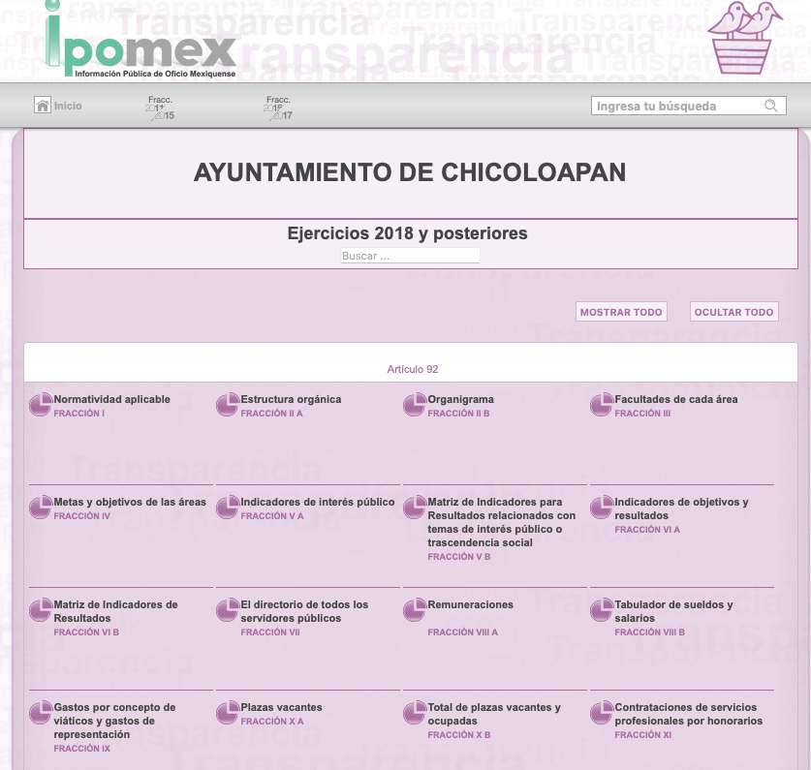
De lo anterior no se advierte que el Sujeto Obligado, haya proporcionado respuesta a lo solicitado, ya que solamente refiere a la página pirncipal del sistema IPOMEX, sin precisar ningún contenido de la información para su localización, incumpliendo lo que establece el artículo 161 de la Ley en la materia vigente en la entidad, al no informar al solicitante la fuente, lugar y forma en que puede consultar, reproducir o adquirir dicha información, destacando que la fuente debe debió ser precisa y concreta y no debiendo implicar que el solicitante realice una búsqueda de toda la información que se encuentre disponible.
Sin embargo, como ha quedado precisado en las líneas que anteceden, el Sujeto Obligado presenta informe justificado, y se pronuncia a través del Titular de Catastro y del Titular de la Unidad de Transparencia, modificando su respuesta, la cual, para un mejor entendimiento se analiza mediante la siguiente tabla:
SOLICITUD | INFORME JUSTIFICADO | COLMA
“…En relación a la calle plata, sin número, colonia El Arenal II, C.P. 56370, Chicoloapan Estado de México, respecto del expediente o expedientes que se hayan generado en el área de catastro derivado del trámite denominado levantamiento topográfico catastral y/o similar en el año vigente (2022), en atención al principio de máxima publicidad - requiero:  a) la fecha de inicio del trámite o trámites;  b) Fecha de conclusión del trámite o trámites, o bien:  iii) La fecha estimada de conclusión del trámite o trámites;  iv) El porcentaje de avance del trámite o trámites  c) El número de expediente que originó dicho trámite o trámites;…” | En relación al levantamiento topográfico catastral del inmueble señalado, refiere que no se cuenta con dicha información ya que hasta el momento no se ha realizado dicho trámite ante el departamento de Catastro municipal de Chicoloapan. | Si
“Adicional a lo anterior, se requiere a través de la plataforma SAIMEX, el manual de procedimientos del área de catastro vigente con el que laboran y justifican los servidores públicos adscritos a dicha área su actuación administrativa en el ejercicio de sus funciones, así como la liga de internet a través de la cual se puede advertir que dicho manual está disponible para la ciudadanía …” | Informa que cuentan con el Manual Catastral del Estado de México, que es actualmente con el que se realizan los distintos procedimientos y servicios catastrales, avalados por el mismo.  Y agregan el link:  https://igecem.edomex.gob.mx/sites/igecem.edomex.gob.mx/files/files/ArchivosPDF/MarcoJuridico/Manual_Catastral_del_Estado_de_Mexico.PDF , el cual contiene el Manual Catastral del Estado de México, imagen que se agrega a continuación:  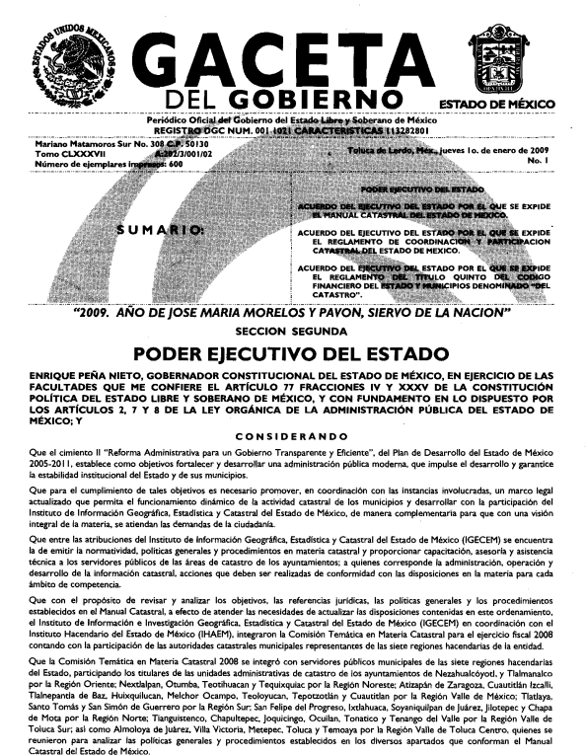 | Si
En relación a lo anterior de conformidad con lo establecido en el artículo 92 fracciones XXIII y XXIV de la ley de transparencia vigente para el Estado de México, para cada trámite servicio que brinda el área de catastro, requiero concretamente fundado y motivado y el tiempo de atención para cada trámite y servicio. …” (Sic) | Agrega el marco jurídico relacionado con catastro municipal, atribuciones y obligaciones de la Tesorería Municipal y las acciones que conforman la actividad catastral.  Sin embargo, no remiten información relacionada con los trámites y servicios. | No

Primeramente, en atención a la solicitud donde el particular requiere: En relación a la calle plata, sin número, colonia El Arenal II, C.P. 56370, Chicoloapan Estado de México, respecto del expediente o expedientes que se hayan generado en el área de catastro derivado del trámite denominado levantamiento topográfico catastral y/o similar en el año vigente (2022), y donde el Sujeto Obligado señala que no cuenta con dicha información ya que hasta el momento no se ha realizado dicho trámite ante el Departamento de Catastro Municipal de Chicoloapan.
Por consiguiente toda vez que no posee, administra ni genera la información requerida por el particular, constituye un hecho negativo; entonces, si se considera el hecho negativo, es obvio que éste no puede fácticamente obrar en los archivos del Sujeto Obligado, ya que no puede probarse por ser lógica y materialmente imposible.
Asimismo, no se trata de un caso por el cual la negación del hecho implique la afirmación del mismo, simplemente se está ante una notoria y evidente inexistencia fáctica de la información solicitada.
Encontrándonos ante un hecho negativo, destacando entonces que el Pleno de este Organismo Garante, ha sostenido que ante la presencia de un hecho negativo, resultaría innecesaria una declaratoria de inexistencia en términos de los artículos 19, 169 y 170 de la Ley de Transparencia y Acceso a la Información Pública del Estado de México y Municipios, y ante una hecho negativo resulta aplicable la siguiente tesis:
HECHOS NEGATIVOS, NO SON SUSCEPTIBLES DE DEMOSTRACIÓN.
Tratándose de un hecho negativo, el Juez no tiene por que invocar prueba alguna de la que se desprenda, ya que es bien sabido que esta clase de hechos no son susceptibles de demostración.
Amparo en revisión 2022/61. José García Florín (Menor). 9 de octubre de 1961. Cinco votos. Ponente: José Rivera Pérez Campos.”
Además, y de conformidad con lo establecido en el artículo 12 de la Ley de Transparencia y Acceso a la Información Pública del Estado de México y Municipios, anteriormente invocado el SUJETO OBLIGADO sólo proporcionará la información que obra en sus archivos, lo que a contrario sensu significa que no se está obligado a proporcionar lo que no obre en sus archivos; por ende, se tiene por colmado este requerimiento.
Aunado a lo anterior, este Pleno considera necesario dejar claro que, al haber existido un pronunciamiento por parte del SUJETO OBLIGADO, a fin de dar respuesta a la solicitud planteada, éste no está facultado para manifestarse sobre la veracidad de la información proporcionada, pues no existe precepto legal alguno en la Ley de la Materia que permita que, vía recurso de revisión, se pronuncie al respecto. Sirve de apoyo a lo anterior por analogía el criterio 31-10 emitido por el entonces Instituto Federal de Acceso a la Información y Protección de Datos, que a la letra dice:
“El Instituto Federal de Acceso a la Información y Protección de Datos no cuenta con facultades para pronunciarse respecto de la veracidad de los documentos proporcionados por los sujetos obligados. El Instituto Federal de Acceso a la Información y Protección de Datos es un órgano de la Administración Pública Federal con autonomía operativa, presupuestaria y de decisión, encargado de promover y difundir el ejercicio del derecho de acceso a la información; resolver sobre la negativa de las solicitudes de acceso a la información; y proteger los datos personales en poder de las dependencias y entidades. Sin embargo, no está facultado para pronunciarse sobre la veracidad de la información proporcionada por las autoridades en respuesta a las solicitudes de información que les presentan los particulares, en virtud de que en los artículos 49 y 50 de la Ley Federal de Transparencia y Acceso a la Información Pública Gubernamental no se prevé una causal que permita al Instituto Federal de Acceso a la Información y Protección de Datos conocer, vía recurso revisión, al respecto.”

Por otra parte, en relación a que el solicitante requiere a través de la plataforma SAIMEX, el manual de procedimientos del área de catastro vigente con el que laboran y justifican los servidores públicos adscritos a dicha área su actuación administrativa en el ejercicio de sus funciones, así como la liga de internet a través de la cual se puede advertir que dicho manual está disponible para la ciudadanía, el Sujeto Obligado en su informe justificado, envía el Manual Catastral del Estado de México, en el que señala que es actualmente con el que se realizan los distintos procedimientos y servicios catastrales, por lo que con la respuesta proporcionada en este punto, es suficiente para tener por atendido el derecho de acceso a la información accionado por la parte Recurrente.
Finalmente, del análisis de las constancias que obran en el SAIMEX se advierte que el Sujeto Obligado, no emite pronunciamiento alguno relacionado con “… de conformidad con lo establecido en el artículo 92 fracciones XXIII y XXIV de la ley de transparencia vigente para el Estado de México, para cada trámite servicio que brinda el área de catastro, requiero concretamente fundado y motivado y el tiempo de atención para cada trámite y servicio. …” (Sic)
Bajo este orden de ideas, resulta pertinente precisar que la instancia competente es la Unidad de Ingresos, Catastro y Comercio; adscrita a la Tesorería Municipal, la cual cuenta con las siguientes atribuciones, de conformidad con los artículos 87, 88, 89 y 90 del Bando Municipal de Chicoloapan 2022:
“Artículo 87. El Ayuntamiento, a través del área de catastro adscrita a la Tesorería Municipal, tendrá las siguientes facultades y obligaciones en materia catastral:
- Llevar a cabo la inscripción, control, actualización e identificación en el padrón catastral de forma precisa de los inmuebles localizados dentro del territorio municipal;
- Integrar, conservar y mantener actualizados los registros gráfico y alfanumérico de los inmuebles ubicados en el territorio del municipio;
- Realizar acciones en coordinación con el IGECEM para la consolidación, conservación y buen funcionamiento del catastro municipal;
- Cumplir con la normatividad y los procedimientos técnicos y administrativos; y proporcionar al IGECEM las propuestas, reportes, informes y documentos, para integrar, conservar y mantener actualizada la información catastral del municipio, así como solicitar su opinión técnica sobre el proyecto de Tablas de Valores Unitarios de Suelo y Construcciones, que se propongan a la Legislatura para su aprobación, dentro de los plazos que señale el IGECEM, este Título, su reglamento, el Manual Catastral y demás disposiciones aplicables en la materia;
- Aplicar las Tablas de Valores Unitarios de Suelo y Construcciones aprobadas por la Legislatura, en la determinación del valor catastral de los inmuebles;
- Verificar y registrar oportunamente los cambios que se operen en los inmuebles que por cualquier concepto alteren los datos contenidos en el Padrón Catastral Municipal;
- Mantener actualizada la vinculación de los registros alfanuméricos y grafico del Padrón Catastral Municipal;
- Practicar levantamientos topográficos catastrales y verificación de linderos, en los términos de los ordenamientos correspondientes; y
- Expedir las constancias o certificaciones catastrales en el ámbito de su competencia.

Artículo 88. Las acciones que conforman la actividad catastral municipal, son las siguientes:
- Atención al público y control de gestión para la prestación de servicios y expedición de certificaciones y constancias en la materia;
- Asignación, baja y reasignación de la clave catastral;
- Levantamientos topográficos catastrales y verificación de linderos;
- Valuación catastral y actualización de áreas homogéneas, bandas de valor, manzanas, códigos de clave de calle, nomenclatura y valores unitarios de suelo y construcciones.
- Actualización del registro grafico en medio digital;
- Actualización y depuración del registro alfanumérico de los bienes inmuebles; y
- Operación del Sistema de Información Catastral.

Artículo 89. Los propietarios o poseedores de inmuebles, independientemente del régimen jurídico de propiedad, ubicados en el territorio municipal, incluyendo las Dependencias y Entidades Públicas, están obligados a inscribirlos ante el catastro municipal, mediante la manifestación catastral.

Artículo 90. Los servicios y productos catastrales que presta el área de catastro adscrita a la Tesorería Municipal son los siguientes:
- Inscripción de inmuebles en el padrón catastral municipal;
- Registro de altas, bajas y modificaciones de construcciones;
- Actualización del padrón catastral derivada de subdivisión, fusión, lotificación, relotificación, conjuntos urbanos, afectaciones y modificación de linderos, previa autorización emitida por la autoridad competente;
- Actualización al padrón catastral derivada de cambios técnicos y administrativos;
- Asignación, baja y reasignación de clave catastral;
- Certificaciones de clave y valor catastral y plano manzanero y no adeudo predial.
- Constancia de identificación catastral;
- Levantamiento topográfico catastral en los casos previstos por las disposiciones jurídicas aplicables; y
- Verificación de linderos.

El importe de los derechos a pagar por los servicios y productos será de conformidad con lo establecido en el Código.”

Bajo este contexto, a toda luz se desprende que la información solicitada es susceptible de ser generada, poseída y administrada por el Sujeto Obligado. Así las cosas, es óbice mencionar que la información requerida estriba parcialmente dentro de las fronteras conceptuales del interés general y el alcance público, robustece lo anterior los artículos 24, fracción XII y 92, fracciones XXIII y XXIV de la Ley de Transparencia y Acceso a la Información Pública del Estado de México y Municipios, normatividad invocada cuyo contenido literal es el siguiente:
“Artículo 24. Para el cumplimiento de los objetivos de esta Ley, los sujetos obligados deberán cumplir con las siguientes obligaciones, según corresponda, de acuerdo a su naturaleza:
XII. Publicar y mantener actualizada la información relativa a las obligaciones generales de transparencia previstas en la presente Ley o determinadas así por el Instituto, y en general aquella que sea de interés público;
(…)
Artículo 92. Los sujetos obligados deberán poner a disposición del público de manera permanente y actualizada de forma sencilla, precisa y entendible, en los respectivos medios electrónicos, de acuerdo con sus facultades, atribuciones, funciones u objeto social, según corresponda, la información, por lo menos, de los temas, documentos y políticas que a continuación se señalan:
(…)
XXIII. Los servicios que ofrecen señalando los requisitos para acceder a ellos, así como los tiempos de respuesta;
XXIV. Los trámites, requisitos y formatos que ofrecen, así como los tiempos de respuesta;
(…)” (Sic)
En atención a ello, la siguiente imagen da cuenta de la tabla de aplicabilidad del Sujeto Obligado, publicada en la liga electrónica: https://ipomex.org.mx/ipo3/lgt/portal/3.web#SujetosO la cual se inserta a continuación:
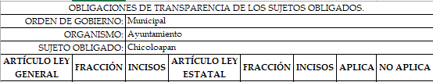
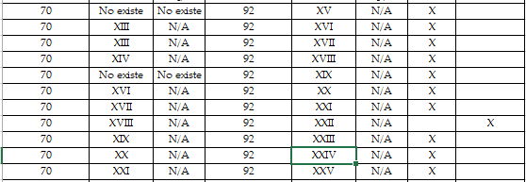

Por otra parte, en atención a los Lineamientos Técnicos Generales para la publicación, homologación y estandarización de la información de las obligaciones establecidas en el Título Quinto y en la fracción IV del artículo 31 de la Ley General
de Transparencia y Acceso a la Información Pública, que deben de difundir los sujetos obligados en los portales de Internet y en la Plataforma Nacional de Transparencia, se establece lo siguiente para las fracciones XIX y XX del artículo 70 de la Ley General referida:

“XIX. Los servicios que ofrecen señalando los requisitos para acceder a ellos.

Los sujetos obligados deberán publicar la información necesaria para que los particulares conozcan y gocen de los servicios públicos que prestan, tratándose tanto de aquellas actividades realizadas por la administración pública para satisfacer necesidades de la población, como las que realicen los sujetos obligados que no formen parte de la Administración Pública, pero que involucren el uso de recursos públicos.
…
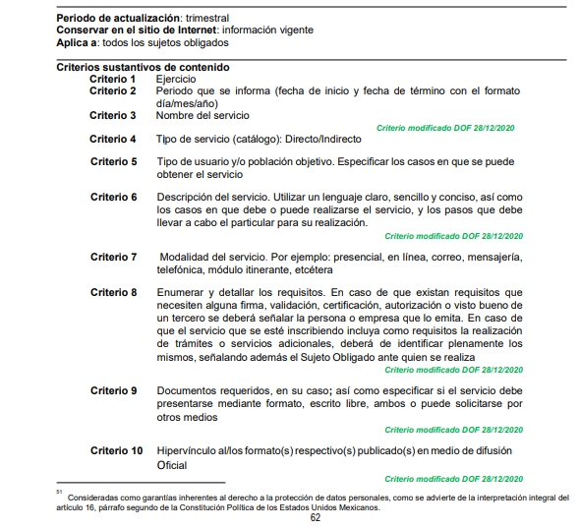

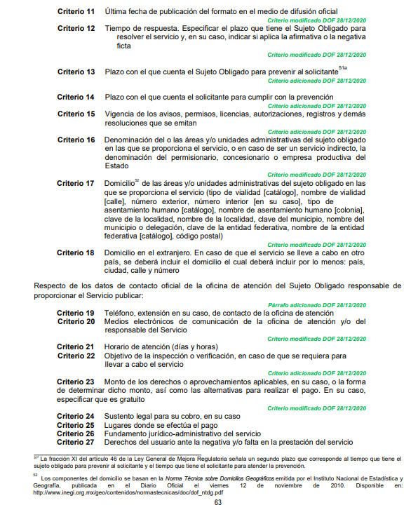

XX. Los trámites, requisitos y formatos que ofrecen
Los Sujetos Obligados publicarán la información relacionada con las tareas administrativas que realizan en sus diferentes ámbitos (federal, estatal, delegacional y municipal) con el objeto de cumplir una obligación o, en general, a fin de que se emita una resolución.
…




En virtud de lo anterior, se comprueba que el Sujeto Obligado, es competente para dar a conocer la información solicitada, relacionada con los trámites y servicios que brinda el área de catastro del Sujeto Obligado, así como del fundamento jurídico administrativo y el tiempo de atención para cada trámite y servicio.
Con base en lo anteriormente expuesto y fundado, resulta procedente ordenar una búsqueda exhaustiva y razonable, a efecto de hacer entrega del o los documentos donde consten los trámites y servicios catastrales, al seis de mayo de dos mil veintidós, donde se dé a conocer el fundamento jurídico administrativo y el tiempo de atención para cada uno.
Así, con fundamento en lo prescrito en los artículos 5 párrafos trigésimo, trigésimo primero y trigésimo segundo fracciones IV y V de la Constitución Política del Estado Libre y Soberano de México; 2, fracción II; 29, 36 fracciones I y II; 176, 178, 181, 185, fracción I, 186 y 188 de la Ley de Transparencia y Acceso a la Información Pública del Estado de México y Municipios, este Pleno:
- R E S U E L V E
PRIMERO. Resultan parcialmente fundados los motivos de inconformidad planteados por la parte Recurrente en el recurso de revisión 10379/INFOEM/IP/RR/2022, por lo que, en términos del Considerando Cuarto de la presente resolución, se MODIFICA la respuesta emitida por el Sujeto Obligado.
SEGUNDO. Se ORDENA al Sujeto Obligado que en términos del Considerando Cuarto de esta resolución haga entrega a la parte Recurrente a través del SAIMEX, de lo siguiente:
- Documento o documentos donde consten los trámites y servicios catastrales; así como, el fundamento jurídico administrativo y tiempo de atención para cada uno, vigentes al seis de mayo de dos mil veintidós.
TERCERO. Notifíquese vía SAIMEX, al Titular de la Unidad de Transparencia del Sujeto Obligado, para que conforme a los artículos 186, último párrafo y 189, párrafo segundo de la Ley de Transparencia y Acceso a la Información Pública del Estado de México y Municipios dé cumplimiento a lo ordenado dentro del plazo de diez días hábiles, debiendo informar a este Instituto en un plazo de tres días hábiles siguientes sobre el cumplimiento dado a la presente resolución.
CUARTO. De conformidad con el artículo 198 de la Ley de Transparencia y Acceso a la Información Pública del Estado de México y Municipios, de considerarlo procedente, el Sujeto Obligado de manera fundada y motivada, podrá solicitar una ampliación de plazo para el cumplimiento de la presente resolución.
QUINTO. Notifíquese, a la parte Recurrente la presente resolución vía SAIMEX, así como que de conformidad con lo establecido en el artículo 196 de la Ley de Transparencia y Acceso a la Información Pública del Estado de México y Municipios podrá impugnarla vía Juicio de Amparo en los términos de las leyes aplicables.
ASÍ LO RESUELVE, POR UNANIMIDAD DE VOTOS, EL PLENO DEL INSTITUTO DE TRANSPARENCIA, ACCESO A LA INFORMACIÓN PÚBLICA Y PROTECCIÓN DE DATOS PERSONALES DEL ESTADO DE MÉXICO Y MUNICIPIOS, CONFORMADO POR LOS COMISIONADOS JOSÉ MARTÍNEZ VILCHIS, MARÍA DEL ROSARIO MEJÍA AYALA, SHARON CRISTINA MORALES MARTÍNEZ, LUIS GUSTAVO PARRA NORIEGA Y GUADALUPE RAMÍREZ PEÑA; EN LA VIGÉSIMA NOVENA SESIÓN ORDINARIA CELEBRADA EL DIECISIETE DE AGOSTO DE DOS MIL VEINTIDÓS, ANTE EL SECRETARIO TÉCNICO DEL PLENO ALEXIS TAPIA RAMÍREZ.

“Artículo 24. Para el cumplimiento de los objetivos de esta Ley, los sujetos obligados deberán cumplir con las siguientes obligaciones, según corresponda, de acuerdo a su naturaleza: …. Los sujetos obligados solo proporcionarán la información pública que generen, administren o posean en el ejercicio de sus atribuciones.”(Sic)

